Міністерство освіти і науки України
Національний технічний університет України
«Київський політехнічний інститут імені Ігоря Сікорського»
Факультет інформатики та обчислювальної техніки
Кафедра обчислювальної техніки

Лабораторна робота №4
з дисципліни
«Об’єктно-орієнтоване програмування»
на тему
«Знайомство із середовищем розробки та складання модульних проєктів програм»

Виконав: Перевірив:
студент групи ІМ-53 Порєв В.М.
Кроть Віктор Сергійович
Номер в списку - 15

Київ 2026
Завдання
1. Створити у обраному середовищі розробки проєкт з ім’ям Lab1.
2. Написати вихідний текст програми згідно варіанту завдання.
3. Скомпілювати вихідний текст і отримати виконуваний файл програми.
4. Перевірити роботу програми. За потреби налагодити програму.
5. Проаналізувати та прокоментувати результати та вихідний текст
програми
Завдання згідно варіанту:
Вікно діалогу для вводу тексту, яке має стрічку вводу (Edit Control) та дві кнопки: [Так] і [Відміна]. Якщо ввести рядок тексту і натиснути [Так], то у головному вікні повинен відображатися текст, що був введений
Вікно діалогу з елементом списку (List Box) та двома кнопками: [Так] і [Відміна]. У список автоматично записуються назви груп нашого факультету. Якщо вибрати потрібний рядок списку і натиснути [Так], то у головному вікні повинен відображатися текст вибраного рядка списку
Main.cs:
namespace OOP_lab1
{
public partial class Main : Form
{
public Main()
{
InitializeComponent();
}

private void module1_Click(object sender, EventArgs e)
{
using (Module1 module1_dlg = new Module1())
{
if (module1_dlg.ShowDialog() == DialogResult.OK)
{
string inputValue = module1_dlg.InputValueM1;
label1.Text = $"Module1 result: {inputValue}";
}
}
}

private void module2_Click(object sender, EventArgs e)
{
using (Module2 module2_dlg = new Module2())
{
if (module2_dlg.ShowDialog() == DialogResult.OK)
{
string inputValue = module2_dlg.InputValueM2;
label2.Text = $"Module2 result: {inputValue}";
}
}
}

private void Main_Load(object sender, EventArgs e)
{

}

private void btn_clr_Click(object sender, EventArgs e)
{
label1.Text = "Module1 result";
label2.Text = "Module2 result";
}
}
}

Module1.cs:
using System;
using System.Collections.Generic;
using System.ComponentModel;
using System.Data;
using System.Drawing;
using System.Linq;
using System.Text;
using System.Threading.Tasks;
using System.Windows.Forms;

namespace OOP_lab1
{
public partial class Module1 : Form
{
public String InputValueM1 { get; private set; }
public Module1()
{
InitializeComponent();
}

private void btn_ok_Click(object sender, EventArgs e)
{
if(list_input.Text == null || list_input.Text == "")
{
InputValueM1 = "No input";
}
else
{
InputValueM1 = list_input.Text;
}
}

private void btn_cnl_Click(object sender, EventArgs e)
{

}

private void Module1_Load(object sender, EventArgs e)
{

}
}
}

Module2.cs
using System;
using System.Collections.Generic;
using System.ComponentModel;
using System.Data;
using System.Drawing;
using System.Linq;
using System.Text;
using System.Threading.Tasks;
using System.Windows.Forms;

namespace OOP_lab1
{
public partial class Module2 : Form
{
public String InputValueM2 { get; private set; }
public Module2()
{
InitializeComponent();
}

private void btn_ok_Click(object sender, EventArgs e)
{
if(textBox1.Text == null || textBox1.Text == "")
{
InputValueM2 = "No input";
}
else
{
InputValueM2 = textBox1.Text;
}
}

private void btn_cnl_Click(object sender, EventArgs e)
{

}

private void Module2_Load(object sender, EventArgs e)
{

}
}
}
Скріншоти
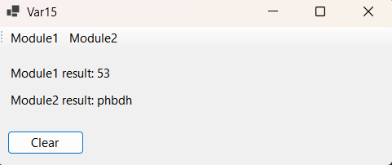
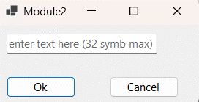
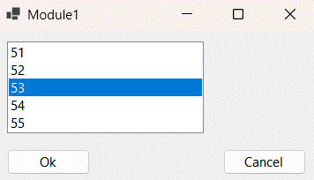
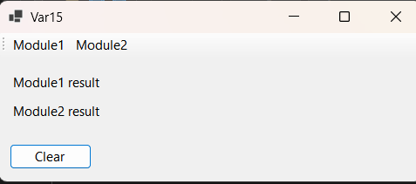
Діаграма залежностей файлів та модулів
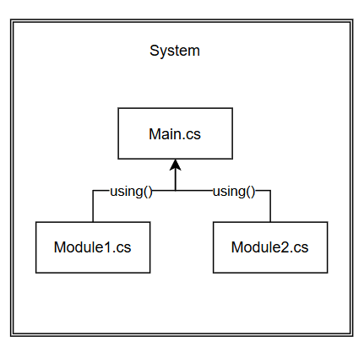

Висновки:
У результаті виконаної роботи було отримано перші навички створення програм для Windows і навчено модульному програмуванню.

